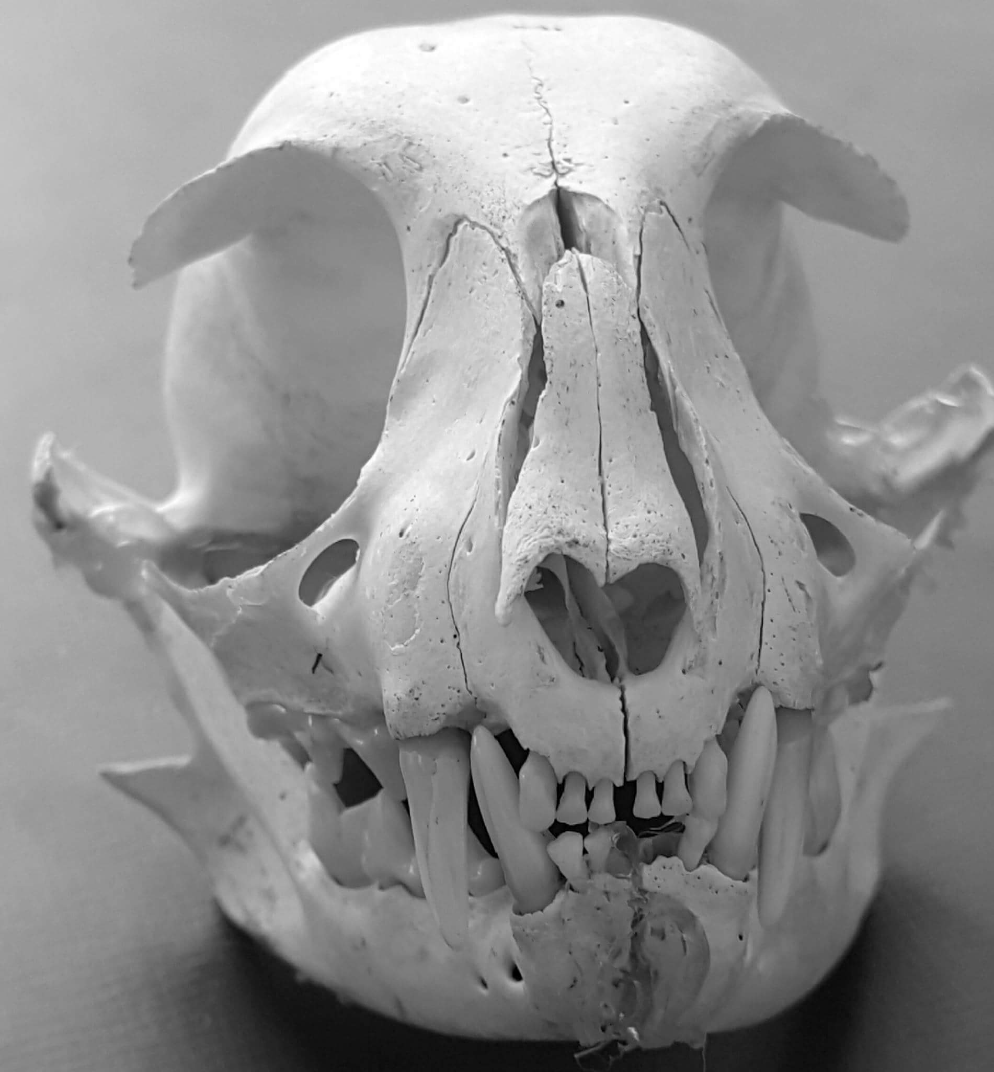
Črenové zuby (praemolares)

Stoličky (molares)
Očné zuby (caninus)
Rezáky (incisives)
Očná jamka (cavum orbitale)
Čelová kosť (os frontale)
Nosová kosť (os nasale)
Sánka
(mandibula)

Čeľusť (maxilla)

Očná jamka (cavum orbitale)
Jarmový oblúk (arcus zygomaticus)
Spánková jama (fossa temporalis)
Nosové dierky (nares)
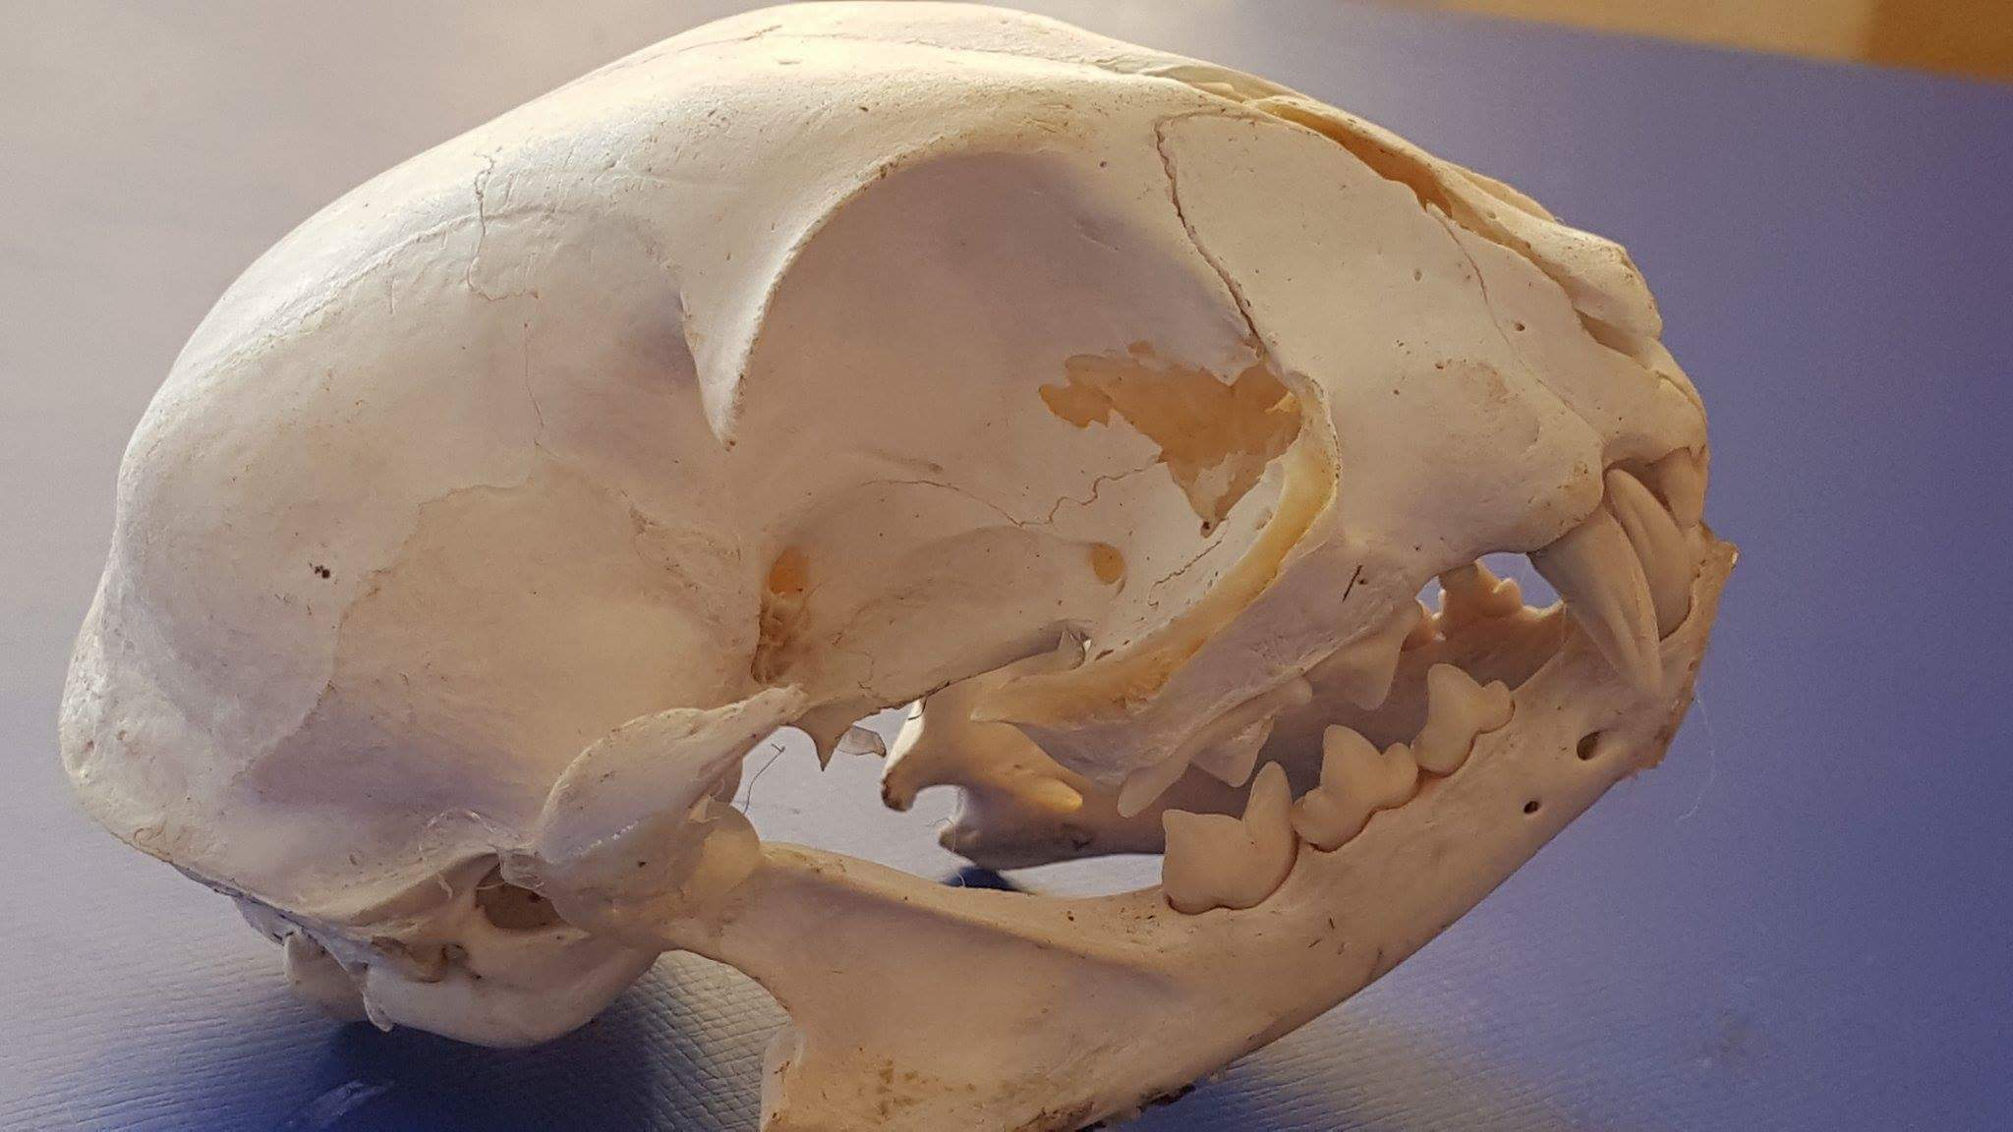
Sánka
(mandibula)

Temenná kosť (os parietale)
Nosová kosť (os nasale)
Čeľusť (maxilla)

Jarmový oblúk (arcus zygomaticus)
Čelová kosť (os frontale)
Horná šijová strana (linea nuchalis superior)
Bubienková vydutina (tympanicum)
Spánková jama (fossa temporalis)
očnica (orbita)

Mäsožravce majú kratší tráviaci systém ako bylinožravce. Rastlinná potrava, ktorá je plná vlákniny, sa musí tráviť dlhšie, aby sa čo najlepšie vstrebala. Mäsožravce majú iné Ph v žalúdku ako bylinožravce, majú dlhé očné zuby, skoro žiadne stoličky a ich čeľusť sa pohybuje hore a dolu. Bylinožravce majú krátke očné zuby, veľa stoličiek a pohyb ich čeľuste je do všetkých strán (ako u človeka)

